今日动态
2024.5.28 星期二 晴
今天共有21人来园，邹梓宁请假。
一、户外活动
幼儿园的户外活动区很多，有体锻活动区（滑滑梯、扔沙包、单脚跳、吊单杠、攀爬网、平衡游戏、袋鼠跳、脚踏车等）、户外游戏区（万能工匠、轮胎小山、音乐演奏会、好玩的沙等）、写生区。
充分的户外活动有助于孩子的身体健康，发展各项运动机能，今天我们一起在户外玩了沙水游戏。
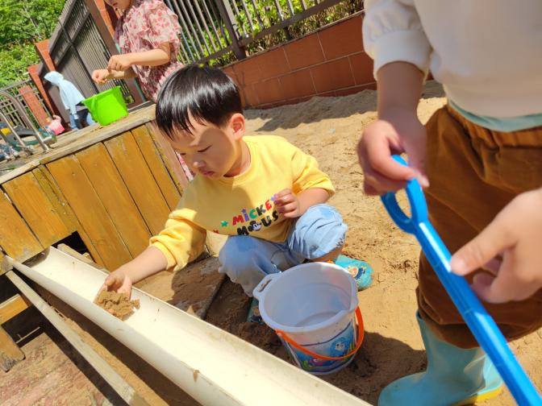 | 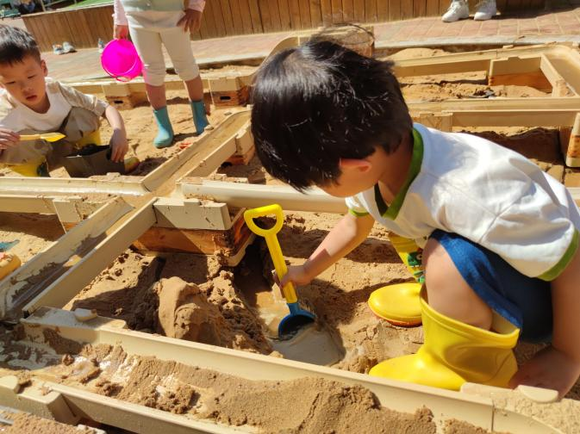
看我把沙子放进去，然后再倒水，沙子一下就被冲走了，像水一样会动起来！ | 我在下面挖了一个大洞洞，这样就有很多的水可以进来啦！
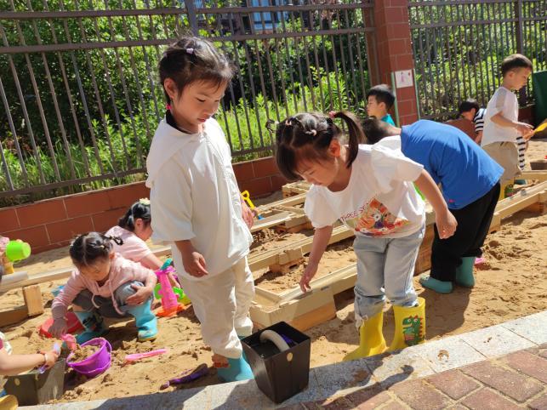 | 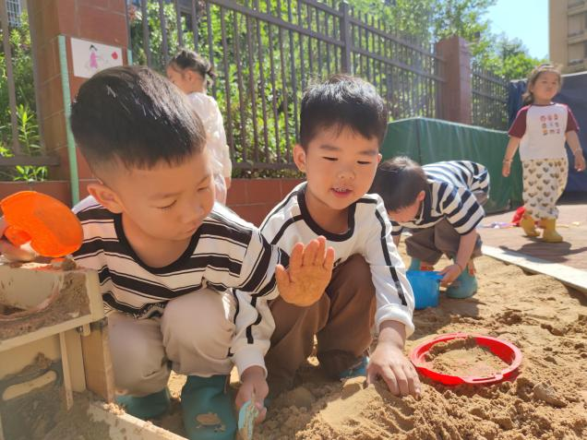
我们俩一起合作挖沙，我们挖了一桶沙子，又拎过来一桶水，不过水好重呀，我们休息一下。 | 我们两个在一起堆城堡，堆的很高很高，还把水道上的沙子清理出去很多。

二、集体教学活动——综合：蚕豆
这是一节偏科学的综合活动。蚕豆近长方形，中间内凹，种皮革质，青绿色，灰绿色至棕褐色，稀紫色或黑色；种脐线形，黑色，位于种子一端；豆荚较厚。本次活动引导幼儿多种方式了解蚕豆、积累对蚕豆的感官认识，在剥蚕豆的过程中锻炼孩子的动手能力和肌肉的发展，感受小手的有用和能干。
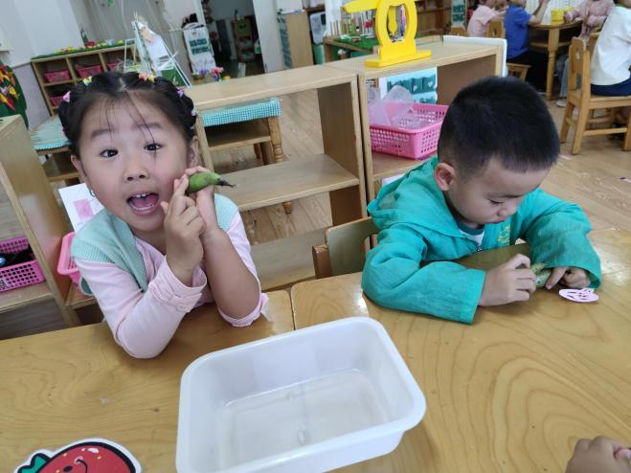 | 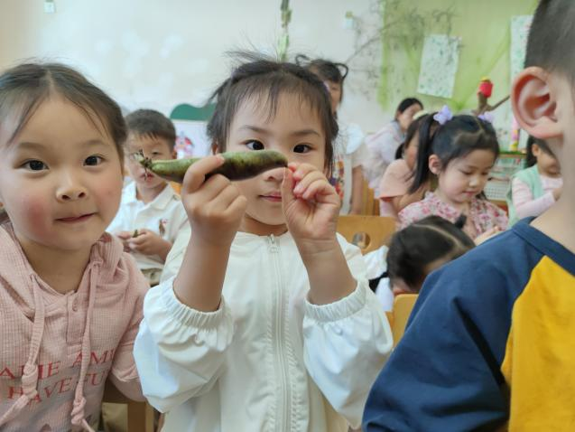
老师你看，蚕豆荚上有红色和黑色的点点呢！ | 我发现了豆荚两头有尖尖的尾巴，上面有粗粗的尾巴。
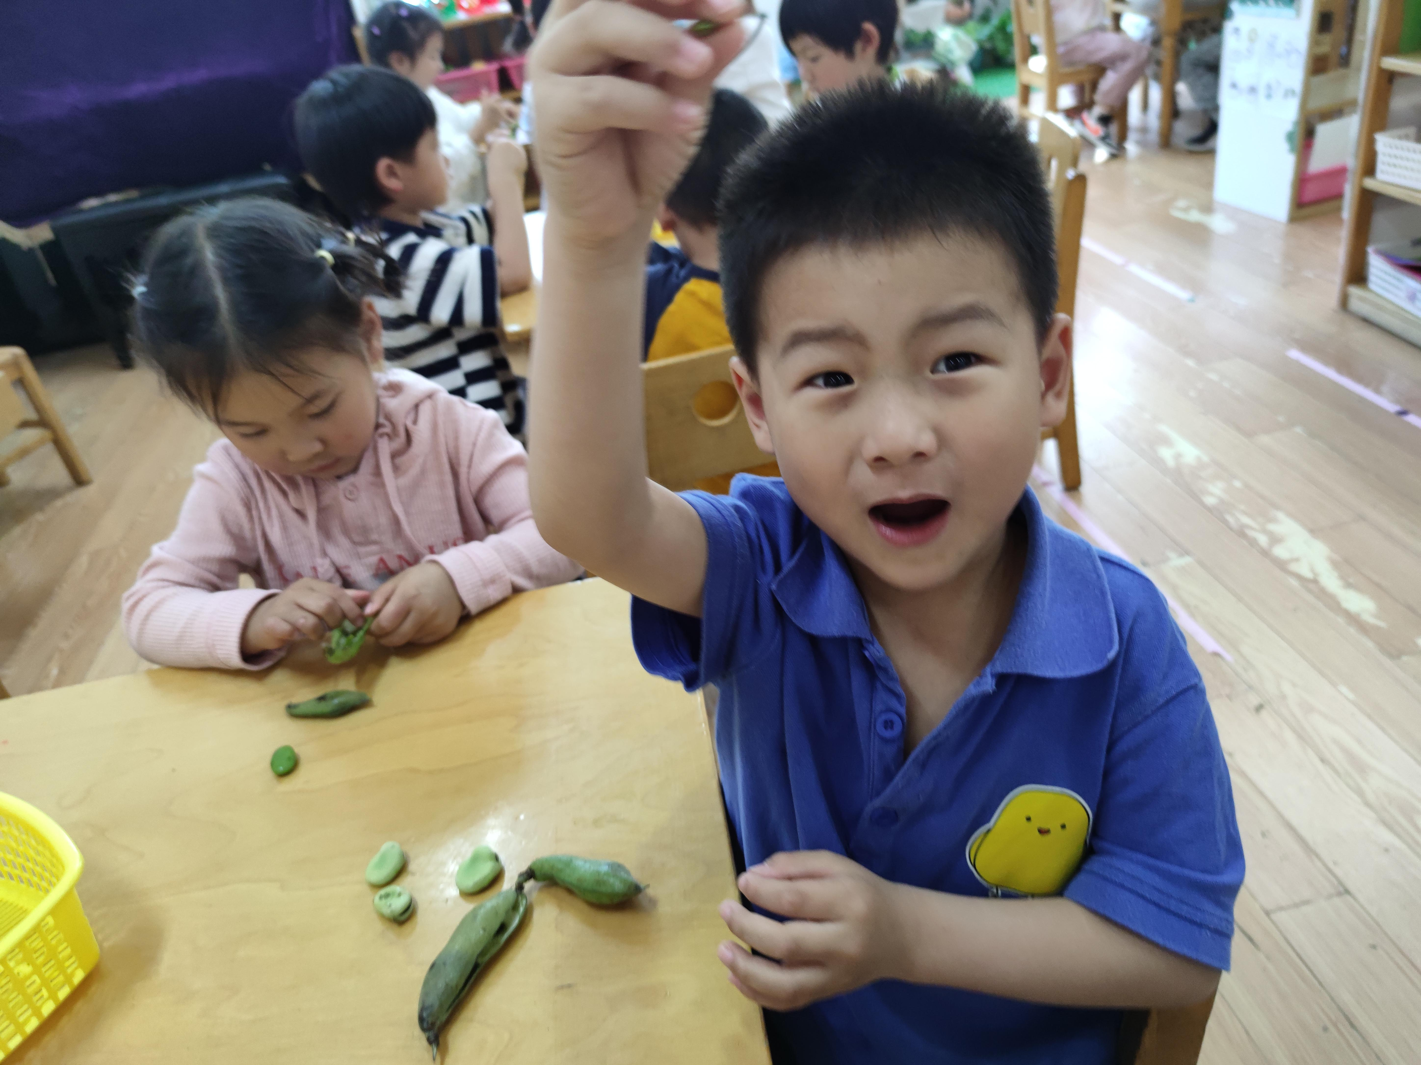 | 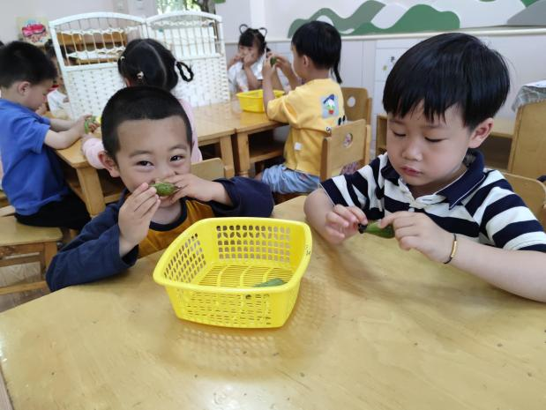
老师看，我把蚕豆剥出来了，蚕豆宝宝很大一个，上面也有黑黑的线条。 | 蚕豆宝宝摸上去软乎乎的，超级舒服。

三、区域游戏活动

观察对象 | 观察实录 | 活动照片
陈吕安冉 | 我在图书区讲小兔子的故事——小兔子出门了，它开开心心的去草地上和小朋友玩游戏，他们还去了小河边游泳了。 | 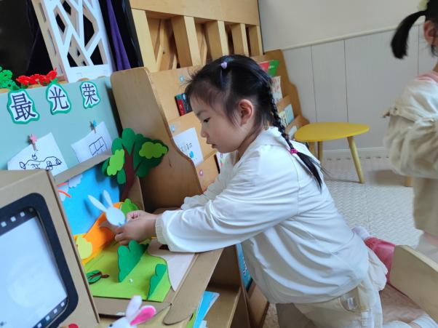
高婧夏 | 我用多米诺骨牌搭建了好多的房子，我还给他们建了一扇扇门，这样进来的时候一开门就好了。 | 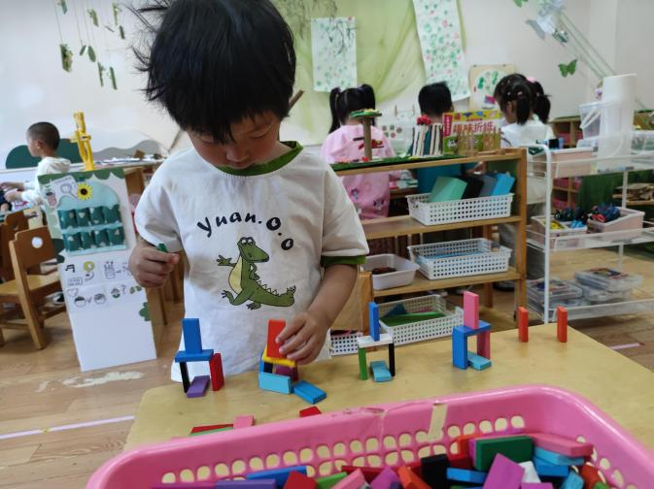
王木合  耿宸悦  娄丁逸 | 我们三个人在娃娃家玩扮演游戏，一个是妈妈，一个是爸爸，中间的是姐姐，我们扮演一家人。 | 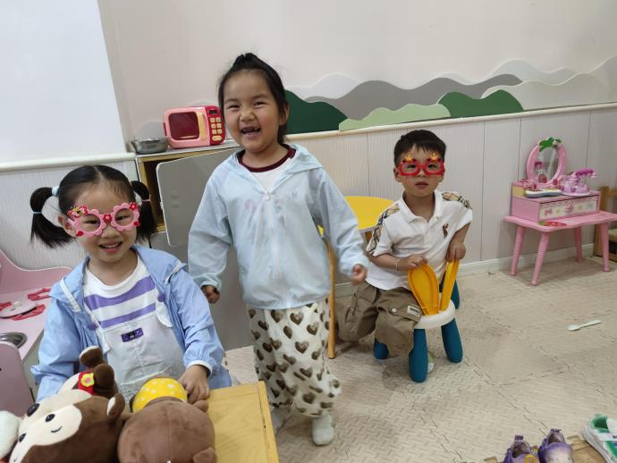
刘景辰 | 老师刚搭建好了一个小水池，我在水池里放点石头，装饰一下小河。不过要当心点，不能弄湿自己，也不把水弄到外面哦。 | 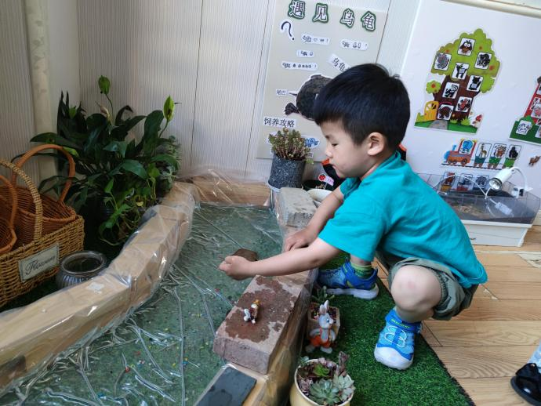
四、今日食谱
午餐：黑芝麻饭、白烧基围虾、胡萝卜炒包菜、番茄土豆汤。
下午点心：松香卷蛋糕。
水果：葡萄、羊角蜜。

